 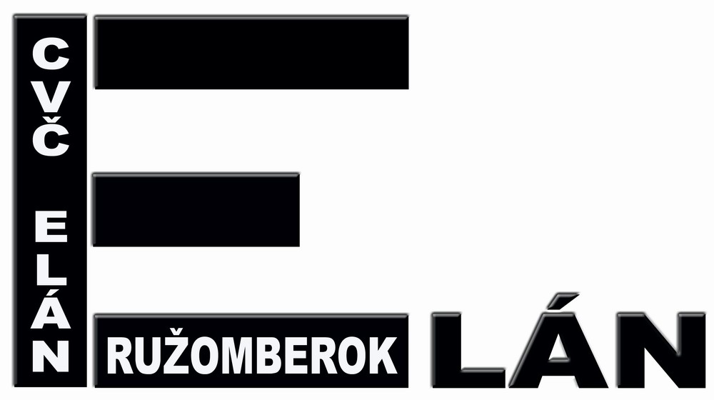 CENTRUM VOĽNÉHO ČASU V RUŽOMBERKU

Vybavuje: č. telefónu: E-mail: Ružomberok:
Mgr. Michaela Tesarovičová 0914 335 969 cvcrbkkultura@gmail.com 7.2.2025

P R O P O Z Í C I E
9. ročníka okresnej výtvarnej súťaže pre MŠ, ZŠ, SŠ

„Kreatívne dokreslené“

Organizátor : Centrum voľného času Elán – oblasť spoločenských vied a kultúry
Termín konania : do 12.3.2025
1.4.2025 - vyhodnotenie súťaže

Kategórie : I. kategória – deti MŠ
II. kategória – žiaci 1.-2. ročníka ZŠ
III. kategória – žiaci 3.-4. ročníka ZŠ
IV. kategória – žiaci 5.-7. ročníka ZŠ
V. kategória – žiaci 8.-9 . ročníka ZŠ
VI. kategória – študenti SŠ

Technika a postup: - na povolený formát výkresu (do jeho ľubovoľnej časti) nalepiť vopred
určený obrázok, ktorý je súčasťou týchto propozícii,
- okolie obyčajného a jednoduchého obrázka potom dokresliť podľa vlastnej fantázie ľubovoľnou technikou /bez použitia pc/,
- veľkosť a farebnosť obrázka je možné upraviť podľa potreby, nesmie presiahnuť 1/2 výkresu. Obrázok môže byť použitý (nelepený) iba raz, v prípade potreby je možné ďalšie rovnaké dokresliť.

Formát : A4, A3

Označenie prác : na zadnej strane: meno a priezvisko autora
názov MŠ, ZŠ alebo SŠ
kategória + ročník
názov práce
meno a mailový kontakt zodpovedného pedagóga
Pri neúplných údajoch práce nebudú hodnotené!!!

Termín odovzdania prác : do 12. marca 2025 /streda/
doručiť do CVČ Elán, Plavisko 47, Ružomberok
Práce po tomto termíne nebudú zaradené do hodnotenia!!!

Poznámka : - zaslaním práce žiak a jeho rodič/zákonný zástupca súhlasí s poskytnutím a spracovaním osobných údajov za účelom registrácie a organizácie priebehu súťaže, vyhodnotenia a zverejnenia výsledkov
zo súťaže a s prípadným vystavením práce (v prípade ocenenia).
- autori najlepších prác budú pozvaní na vyhodnotenie súťaže, kde budú ocenené tie najlepšie výtvarné práce v každej kategórii.
- organizátor si vyhradzuje právo na zmenu konania.

Mgr. Michaela Tesarovičová Mgr. Pavol Svrček
OSVaK CVČ Elán Ružomberok riaditeľ CVČ Elán Ružomberok

Obrázok: LOPTA

POZOR!!! Predstavivosti a kreativite sa medze nekladú a obrázok nemusí zobrazovať len loptu ☺.

